**学习内容：**

1. 构建数据库设定规则将数据集保存到数据库中

**遇到问题：**

1. mysql.connector.errors.DataError: 1406 (22001): Data too long for column 'sentence' at row 1

原因：sentence设置的字段最大字符数为255，修改为TEXT即可

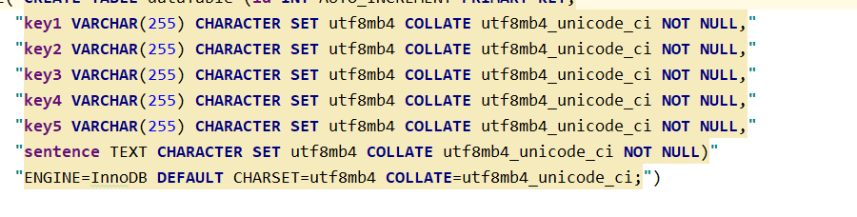

1. mysql.connector.errors.DatabaseError: 1366 (HY000): Incorrect string value: '\xE5\x8F\x97\xE4\xBA\x86...' for column 'sentence' at row 1

因为MySQL字符集设置不支持存储给定的字符串编码，尝试修改存入的sentence字段的编码依旧报错，最后直接存储的是 f.read() 为str类型，但是运行可成功，得到在数据库查看的结果存在问题，看不到保存的内容。

